[БЕСПЛАТНОЕ] Обновление Торговой Системы Снайпер 3.0 / 3.2+ Продвинутое Дополнение + Новые Инструменты Которые удвоят ваши результаты!
Предисловие…
Да, это свершилось после 1.6 года и огромного моего труда, я выпустил для вас Обновления системы бесплатно которые еще больше упростят вашу торговлю и понимание системы, еще больше принесет вам прибыли, сделает еще меньше стопов

Эти обновления минимум удвоят прибыльность Снайпер 3.2 упростят кучу моментов и инструментов, уменьшат риски и увеличивают точность и количество входов

Более точно покажут как вам удерживать сделки и с точностью выходить чтобы не потерять прибыль которую вы можете получить

Еще я поделюсь с вами своими мыслями и очень важными уроками чтобы вам было проще и вы еще быстрее добились успеха

Я очень много думал анализировал потратил на это тысячи часов и у меня была в голове одна мысль: я хочу докопаться до истины и понять как устроен рынок еще глубже и точнее, и выяснить все что он в себе скрывает, и как действует маркетмейкер

И когда я начал это делать я еще более детально понял, что график отображает в режиме реального времени действия как маркетмейкера так и толпы, и буквально протаптывая тропинку для умных трейдеров таких как мы с Вами

И я полтора года собирал по крупицам детально все что маркетмейкер делает, и поскольку я знаю поведение толпы, так как обучаю уже более 5 лет. Логика очень простая: Маркетмейкер всегда будет идти против большинства толпы и НИКОГДА не будет идти против себя! Понимая толпу и наблюдая за противоположными действиями более детально полтора года я разработал Мега крутые обновления для вас

И делюсь ими БЕСПЛАТНО – да бесплатно, вы можете улучшить свою торговлю во много раз. Всего за несколько дней изучая эти материалы.

Я Решил «Взломать торговлю» Маркетмейкера очень точным глубоким анализом, так как никто другой этого не может сделать. Он своей торговлей не мог не оставить следы своих действий и я на этом учился последние полтора года и Вуаля обновление и дополнение к системе + которое еще и упрощает все во много раз

Я Приготовил для вас НОВЫЕ инструменты которые вы сможете применять с инструментами снайпер 3.2 и они станут фундаментом для всей торговли, очень надежным невероятно точным, безрисковым и прибыльным
В этой части мы разберем подробно что это за инструменты, а в следующей как их совместить с инструментами Снайпер 3

Но перед тем как начать…
Вы можете зарабатывать на знании действий Маркет Мейкера – он никогда не будет торговать против себя
Вы можете зарабатывать зная поведение толпы которые ведут себя предсказуемо
Причина по которой вы иногда зарабатываете: вы либо попадаете в движение ММ или в движения меньшего количества толпы (ММ дает зарабатывать меньшей части толпы) иначе смысла бы в рынке не было бы!
Эти материалы вам позволят предсказуемо все это делать, полагаясь только на текущий действующий график и рыночные ситуации, которые и укажут вам верный путь

Очень простая суть рынка которая перевернет вашу торговлю с убыточной на прибыльную
Вся суть рынка - это создание искусственного Флэта (Блок Ордеров) в котором хаотично набирается толпа участников. В каждой точке рынка, в каждой свече есть ордера толпы и на бай и на селл.
Маркетмейкер держит цену внутри Флэта, определяет куда большинство из толпы выстроилось в бай или селл и кидает цену против большинства.
Почему именно Флэт? Потому что внутри флэта толпа заходит но не фиксирует прибыль, рынок мало двигался вниз /вверх все сидят жду профит, никто не выходит
Минимум 98% времени цена находится внутри Флэта (Блока Ордеров) и даже если ты видишь сильные движения, на самом деле это Флэт только на таймфрейме повыше
Таймфреймов на рынке не существует. То что ты видишь как движение на м5 – это Строительство Флэта на Н1 и т.д.
Во время формирования Флэта сам Маркетмейкер не знает куда встанет толпа в основной массе внутри Флэта (в бай или селл). Он ждет когда большинство определится с направление и двинет цену против них. Выход из Флэта происходит за счет того что маркетмейкер вливает огромное количество своих ордеров в обратном направлении большинства
А значит внутри Флэта появляются ордера маркетмейкера и мы можем знать какие именно (бай или селл) после того как цена выйдет из Флэта. Маркетмейкер торгует против большинства, значит если из Флэта цена вышла вниз, то ордера маркетмейкера во Флэте в селл
Маркетмейкер не может понести убыток (так как его ордера это большинство на рынке), поэтому Цена не может пойти выше Флэта в котором у него ордера в селл
Теперь осталось увидеть рынок в этих Флэтах и тогда станет понятно как заработать торгуя вместе с маркетмейкером против большинства
Фундамент для убойной торговли о котором вы раньше не знали!
Теперь Фндамент нашей торговли называется “Накопительный Блок Ордеров” или (Короб) + я приготовил для вас Видео которое еще лучше обьяснит всю суть концепции - это просто убойные инструменты
ВОТ ВИДЕО: https://youtu.be/mXwxQs8C8aw

Что вообще дает этот Блок Ордеров???
Мгновенно структурирует и упрощает понимание рынка:
В любую секунду могу понять какая ситуация и чтобы принять верное решение. Синий бай красный сел все четко и просто
-Зная границы Блока по ширине - мы точно знаем где делать точку входа (от границ Блока) вверху блока селл , внизу бай.
Уберает 90% всех тех минусов которые вы получали в Том Числе по Трилогии Снайпер. Всего одним этим НОВЫМ инструментом торговли
Зная границы блока мы знаем где поставить абсолютно безопасно стоп лосс
То что было сложно научить и объяснить в Снайпер 3.2 с этим инструментом все становится понятно даже ребенку
Вы больше не будете полагаться на всякие сложные вещи, самой эффективное это убрать все вещи с головы
Исключает фактор запутывания, как в снайпере провел неправильно уровень и уже картина и понимание рынка меняется
Минимум в 2 раза больше возможностей для входа и прибыли, и в несколько раз надежнее и прибыльнее чем в Снайпер 3.2

Понимаешь когда нужно закрывать сделку и четко видно и там где вы 20 пп взяли бы вы возьмете 100 а стопы те же самые

-Зная какого цвета был предыдущий блок - мы на 80% знаем какого цвета будет текущий (Тренд - это скопление Блоков в одну сторону), например, предыдущий был красный - делай селл в текущем блоке и на 80% ты уже будешь в плюсе

НОВОЕ ПОНИМАНИЕ и на 100% точное. Что такое на самом деле тренд - понятие которое не знает никто но которое может заработать вам состояние! О котором не знают 99,9% трейдеров и делает кучу ошибок в торговле

НОВОЕ ПОНИМАНИЕ и на 100% точное. Почему на самом деле НЕТ ТФ, нет Уровней - это все иллюзии и запудривание мозгов - которое якобы должно облегчать понимание рынка, но вводит только в заблуждение

НОВОЕ ПОНИМАНИЕ и на 100% точное. Новое понятие разворота, что это на самом деле такое с точки зрения практики и знаний действий Маркет-мейкера
НОВОЕ ПОНИМАНИЕ и на 100% точное.Что такое на самом деле откат с точки зрения практики
Переходим к сути и как это выглядит в рынке
Для этого мы будем визуально для хорошего понимания рисовать квадратами (Коробами) 3-х цветов
Красный – Селл
Синий – бай
Черный – Пока не известно куда откроют сои ордера Толпа и ММ
Эти инструменты просто убойные – с ними вы можете предсказывать как поведет себя рынок
И зная даже всего лишь только это, мы уже можем сделать 100% вывод в следующем:
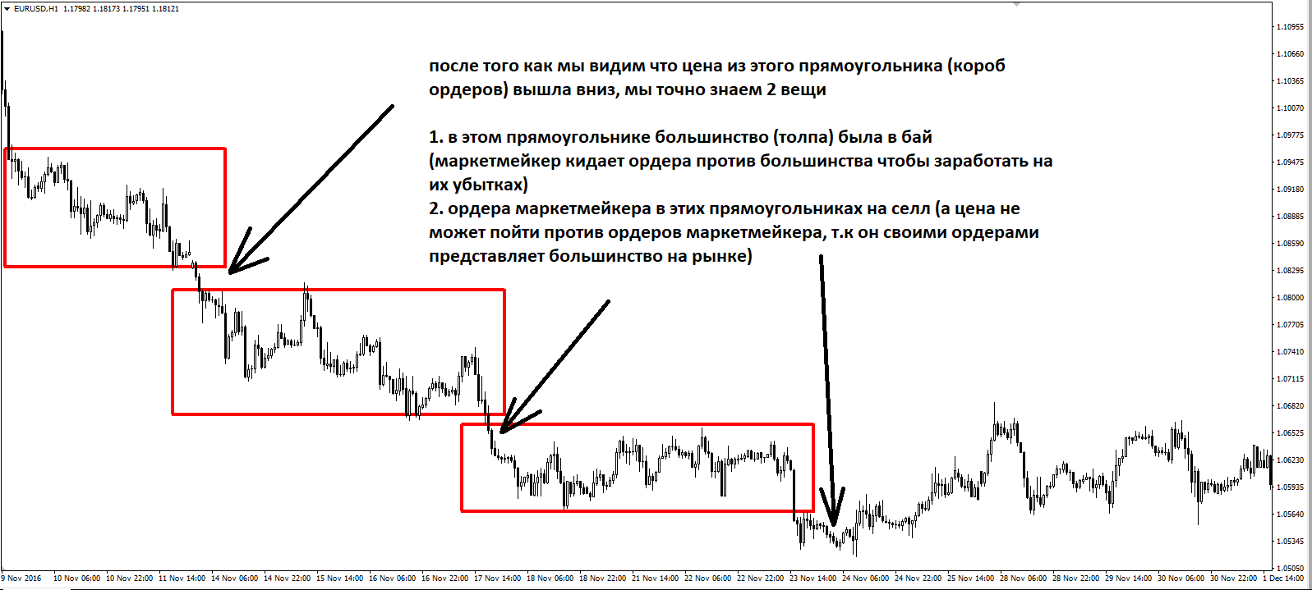

Минимум 98% времени цена находится в «строительстве» Блока (Короба) Ордеров (во флэте)
НЕОВОЕ ОПРЕДЕЛЕНИЕ ТРЕНДА Тренд – это скопление Блоков (Коробов) Ордеров в одном направлении
Таймфреймов на рынке не существует. То что ты видишь как движение на м5 – это Строительство Блока на Н1 и т.д.
Когда формируется Блок Ордеров то сам ММ не знает какой дисбаланс будет в итоге в нем , т.е куда пойдет цена (так как трейдеры входят массово в позиции в режиме реального времени)
Цена не пойдет против ордеров Маркетмейкера. Движение рынка из Блока происходит вливанием позиций ММ, сдерживание внутри блока – тоже
Рынок идет против большинства, если цена вышла вниз, то большинство было в бай
По сути только этого хватит внести в голову чтобы зарабатывать на рынке, особенно если это будет визуально понятно.

Как строится Блок Ордеров

Длина Блока ордеров заранее неизвестна (длина это время, оно не важно на рынке, движение начнется из Блока только когда толпа зайдет массово в рынок и выберет направление)
2 Ширина Блока Ордеров строится почти напротив параллельного Блока ордеров. В этом блоке когда цена вышла из него вверх, большинство значит было в нем в селл и получили стоп лосс. Но есть еще меньшинство, которое сидят в бай, когда они будут фиксировать безубыток или стопы, цена реагирует на это откатами, поэтому Блок Ордеров формируется в зоне стопов параллельного Блока. + Блоки могу иметь расширение. Когда цена немного заходит вверх вниз а потом возвращается в него. Правила на расширения Блока очень просты - если цена не вышла на 40% ширины Блока вверх или вниз, то это расширение - нужно расширить Блок.
Цвет Блока зависит от того какие ордера маркетмейкера в нем. Если маркетмкейкер в Блоке в селл то Блок красный. Если в бай то синий. Когда цена еще не вышла из Блока то мы не знаем заранее какого цвета он будет, поэтому во время того как цена Внутри Блока - он черный

Как это формируется в процессе торговли на графике:
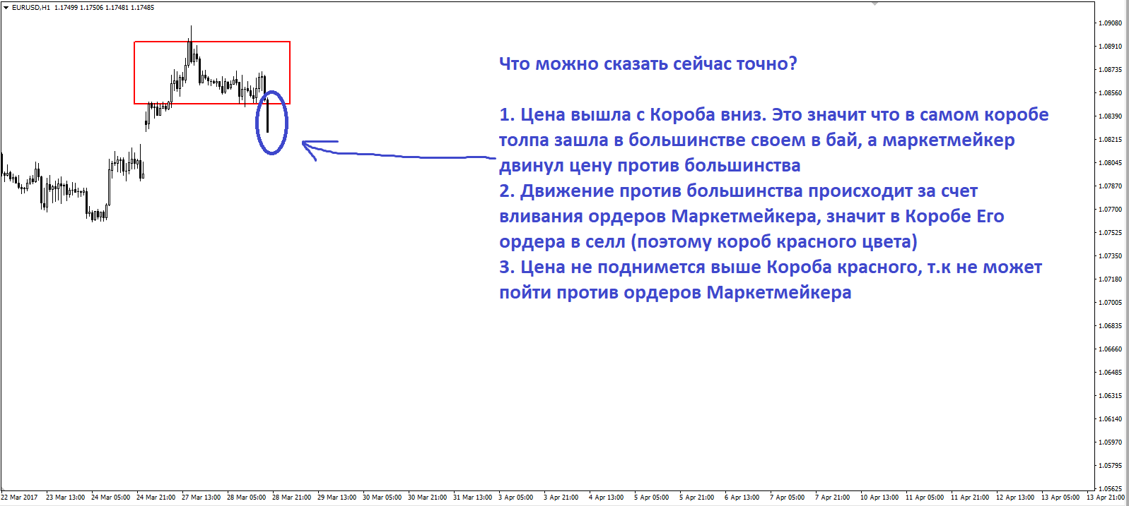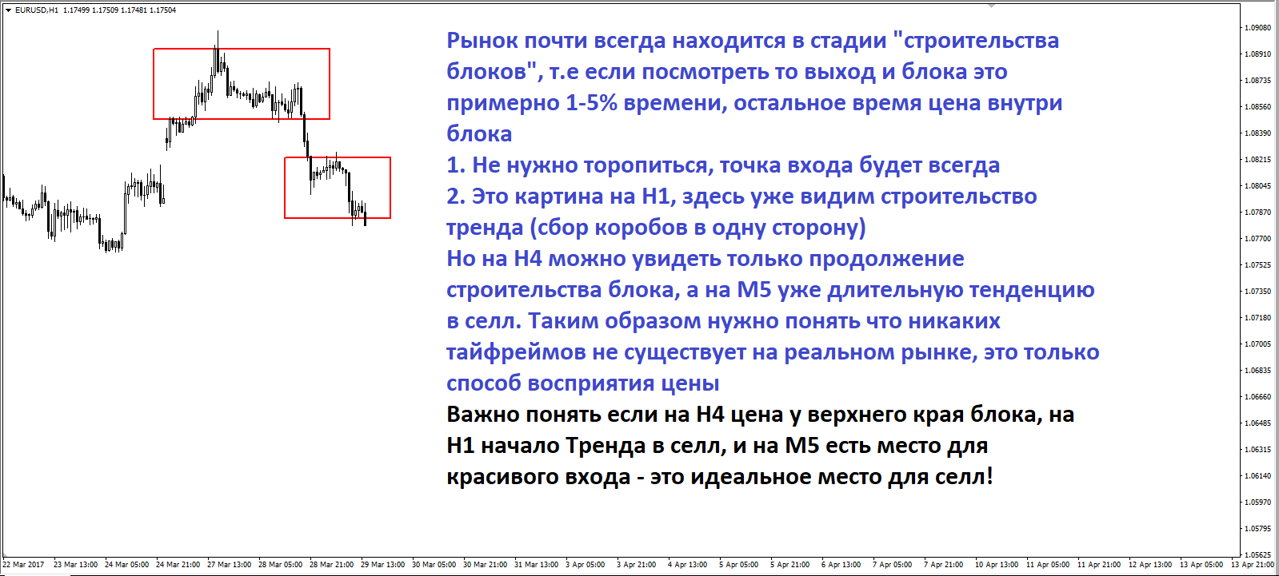
Более подробно:
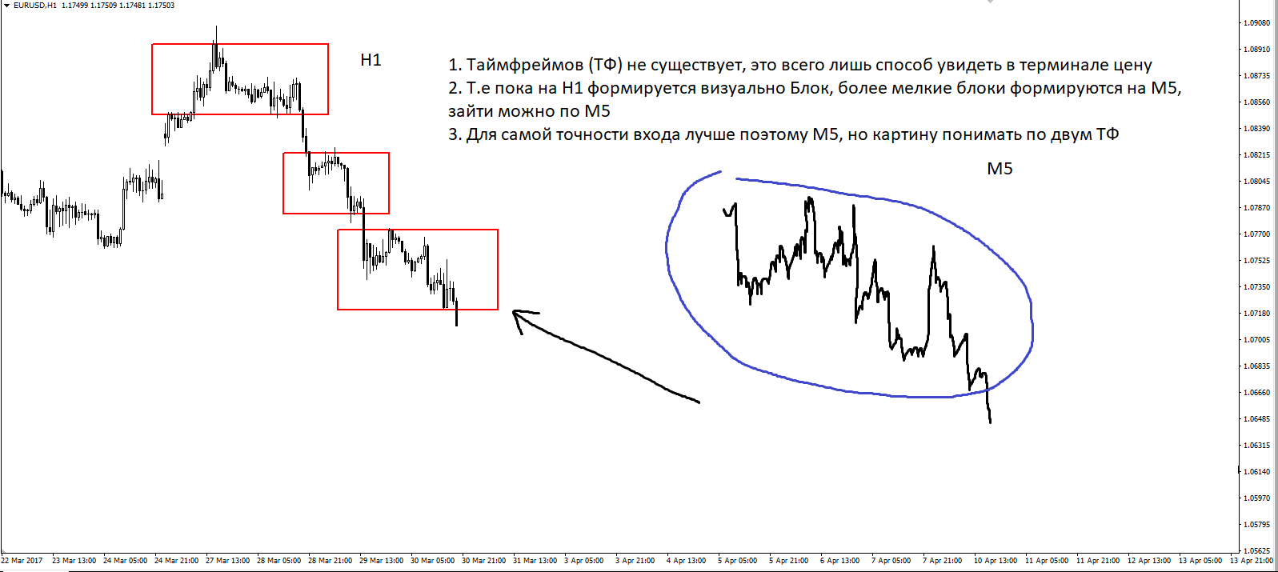
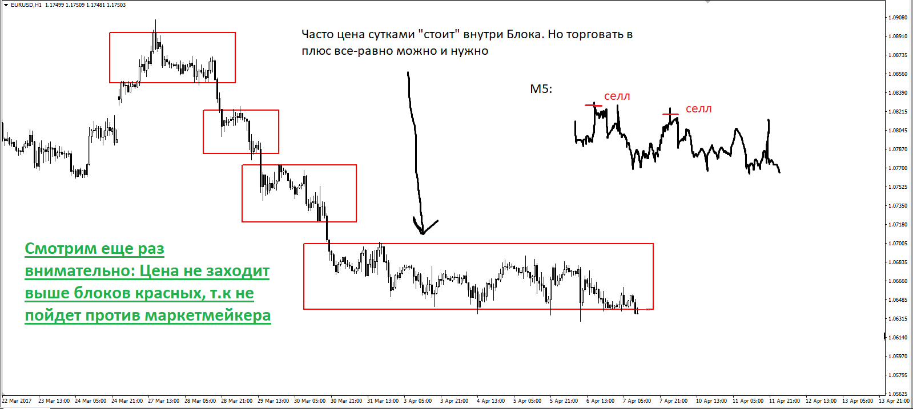
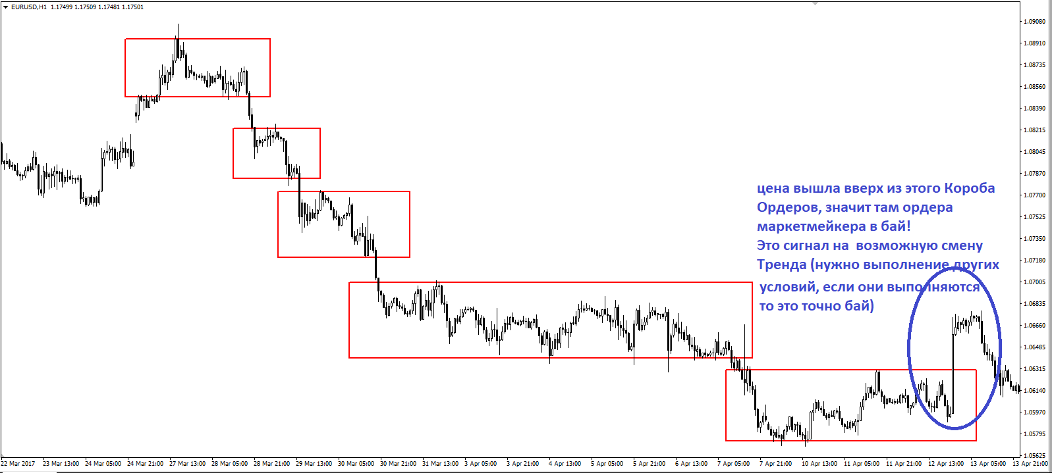

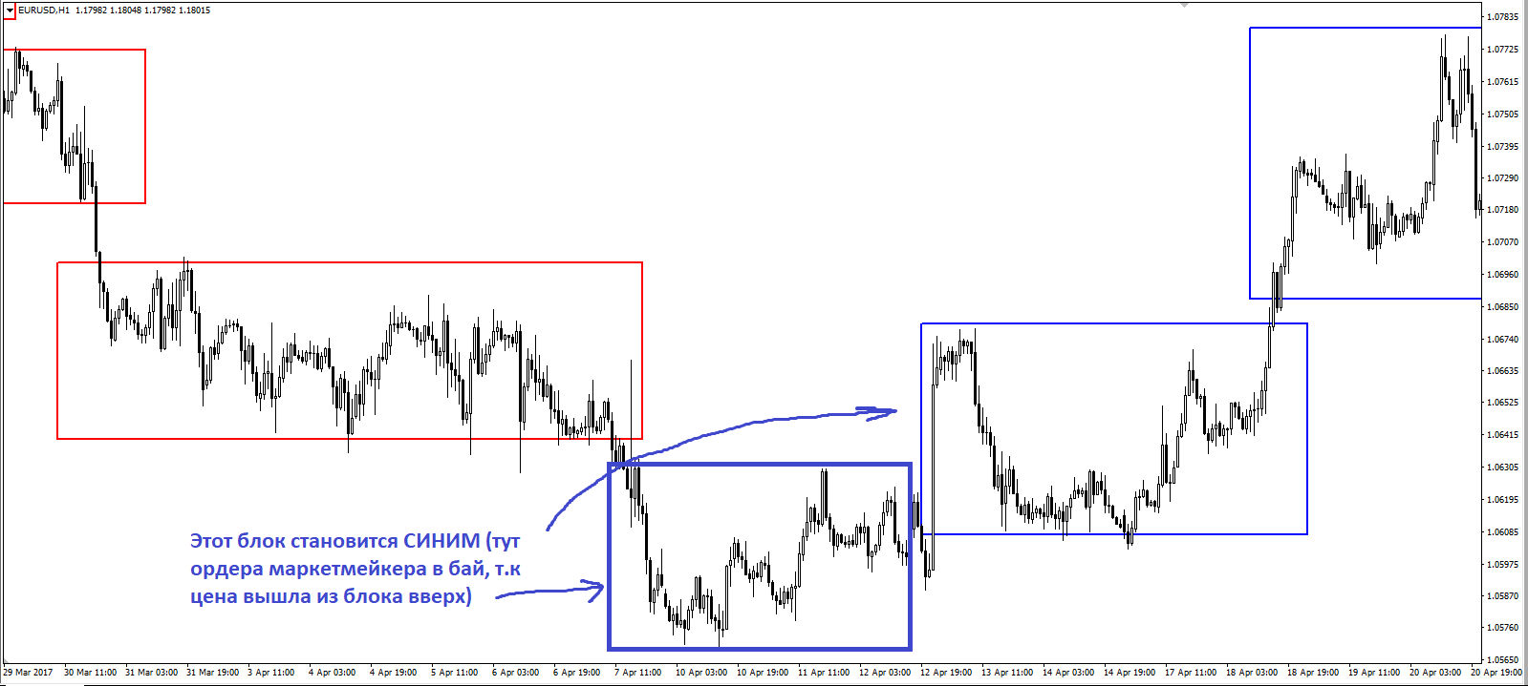

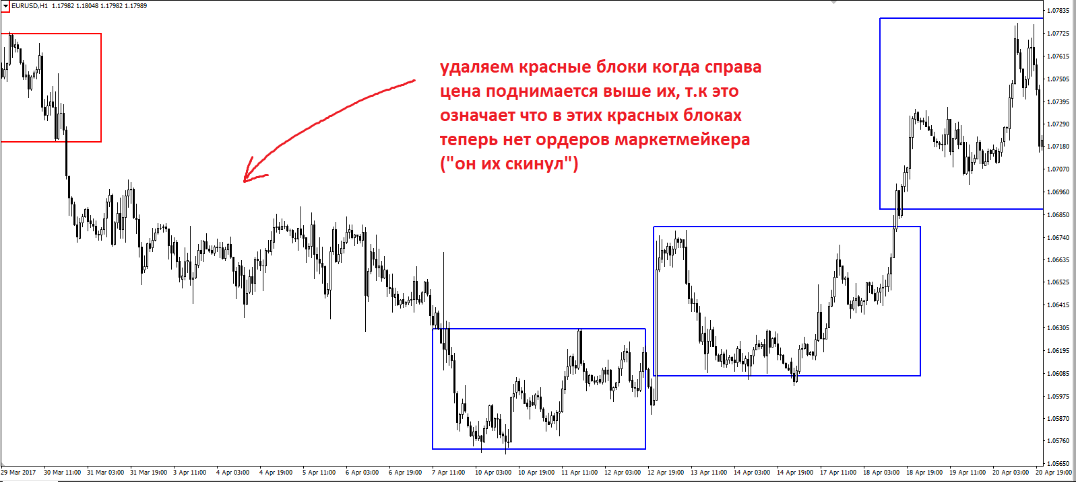

Этот тренд достаточно простой и понятен для наглядности, в рынке бывает немного сложнее картинка, но уверяю вас все очень-очень просто если поймете 1 раз цену с точки зрения Блоков, разберем что происходит дальше в этой же ситуации и тогда рынок станет «как на ладони»:

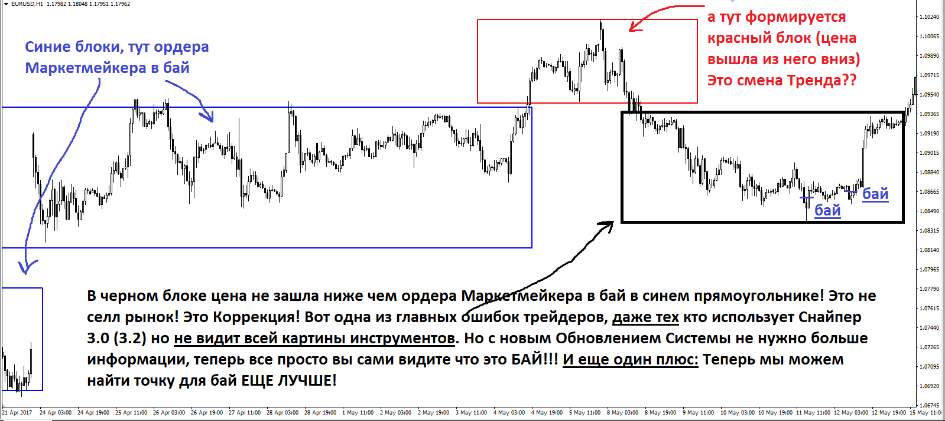

Блок (короб) пустых цен
Блок Пустых Цен - это свеча или группа свеч большого размера, формируется быстро без откатов (или почти без откатов). Такой Блок не собирал внутри себя толпу (она не успела там сформироваться в значительном объеме), по сути это просто движение к стопам толпы, в котором нет массового объема новых участников рынка. Такой Блок очень важен для нас. Потому что он пустой то и изменить направление рынка этот Блок не может никак. Что это значит. Например есть Блок Пустых Цен вверх, напротив него цена подошла вниз параллельно верхнему краю этого Блока, это означает что цена опустится до нижнего края Блока в любом случае. Мы, зная это, держим здесь селл, или доливаемся селл в приемлемом месте, или открываем Разгон депозита и т.д Можно быть уверенным что цена опустится
Как правило цена опуститься так же быстро как слева было быстрое движение вверх, но в 10% случаев движение вниз будет медленным. Но главное что она опуститься и мы это знаем
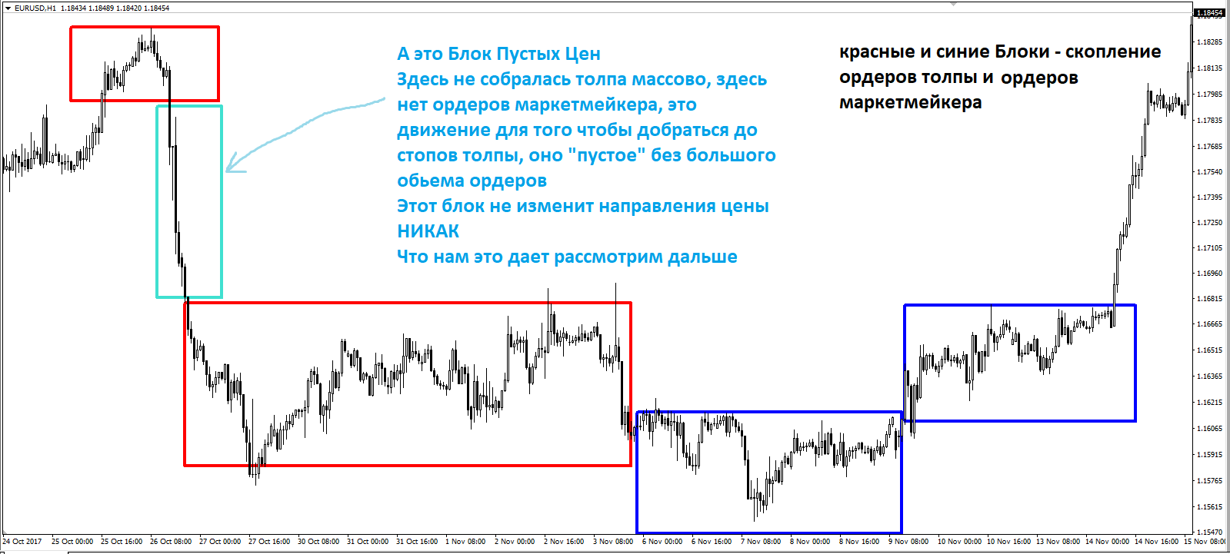

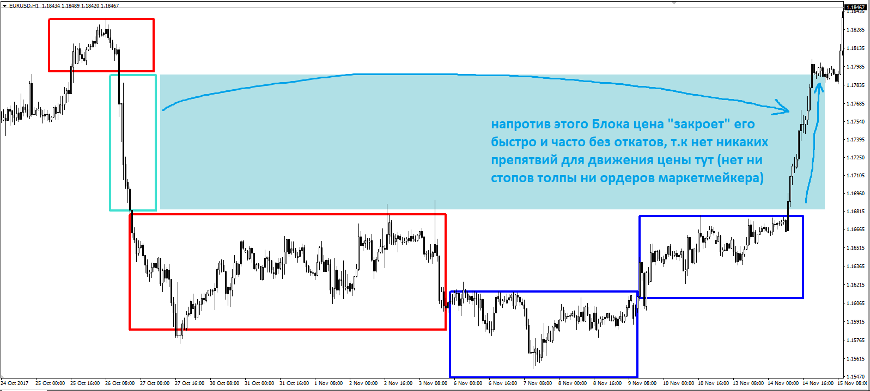

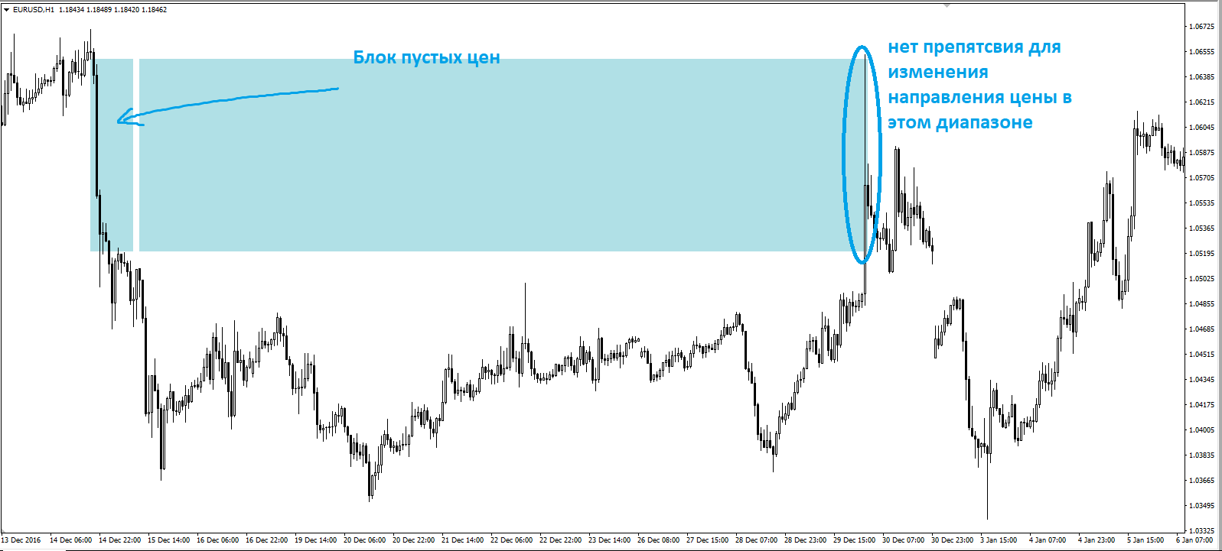

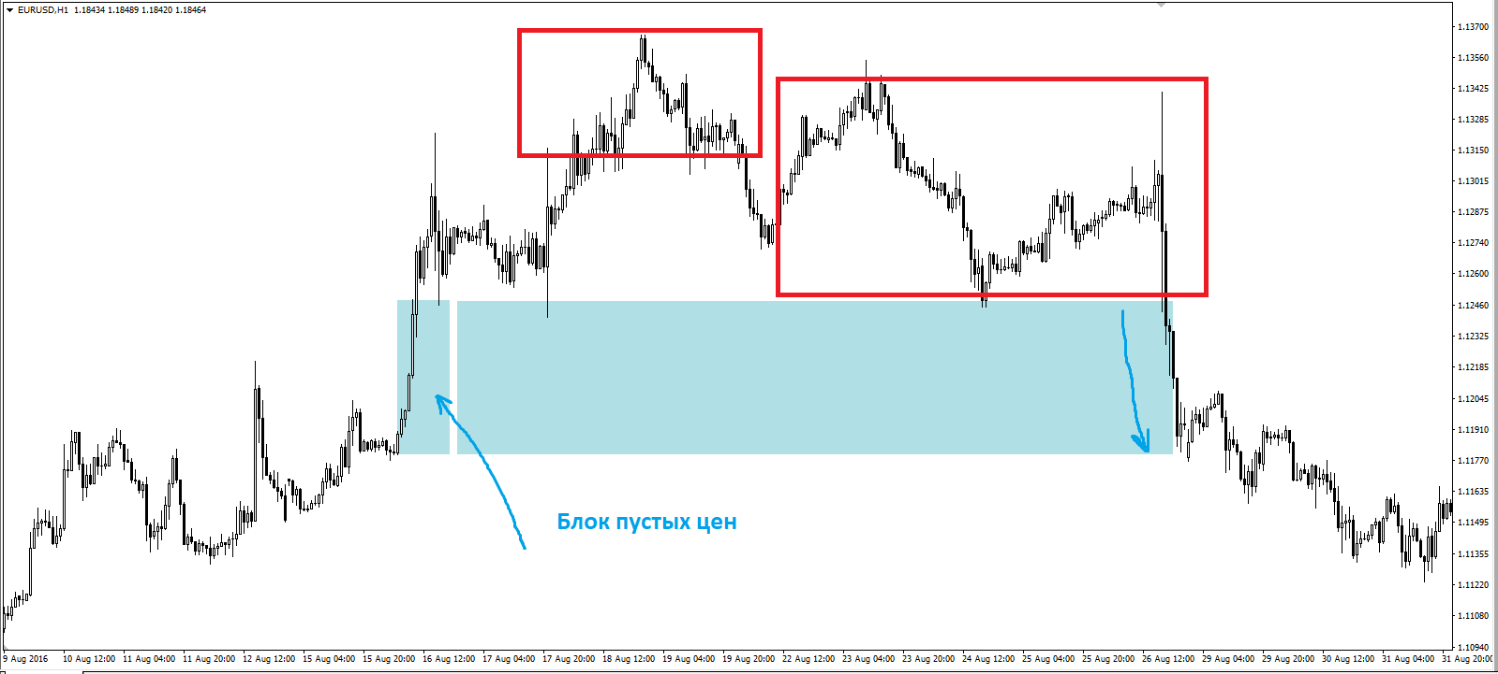

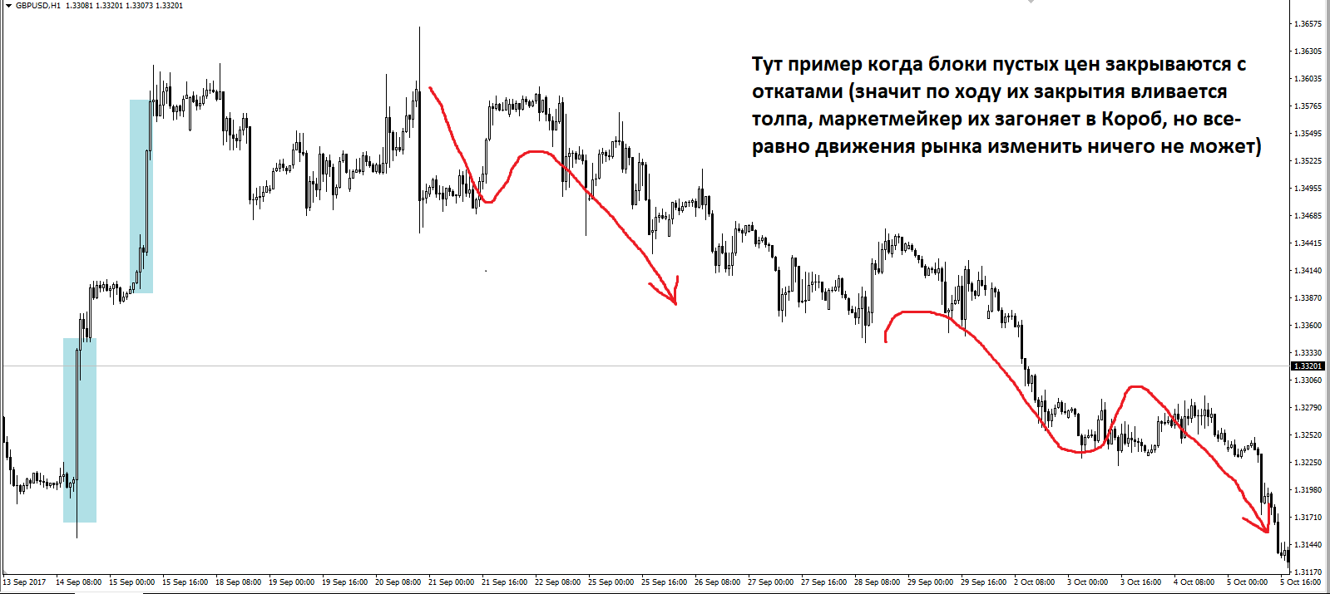
Что дает Блок Пустых Цен?? И почему это невероятно классный инструмент!
Это дает вам Держать позицию, увеличиваться, разгоняться, доливаться, ЗНАТЬ КУДА ПОЙДЕТ РЫНОК!!! С абсолютным спокойствием и уверенностью и точностью
На самом деле – знание одного из Блока, даже всего лишь ОДНОГО, не двух – это самая крутая система торговли (не считая Снайпер). Вам здесь я даю 2 Блока, которые полностью перевернут вашу торговлю и вы уже просто не сможете не зарабатывать!
Задание: найдите такие ситуации у себя в терминале и попробуйте разрисовать их для себя и найти закономерности и цикличность (повторение этих ситуаций)
Найдите все виды БЛОКОВ ОРДЕРОВ и БЛОКОВ ПУСТЫХ ЦЕН!
Также Отпишите в комментарии к этому посту: как помог вам этот материал. Буду очень благодарен и признателен.
ЭТО ЕЩЕ НЕ ВСЕ!!!
В следующей части мы подробнее рассмотрим эти инструменты и их сочетание и использование с инструментами Снайпер 3 и как инструменты трансформируются и становятся еще проще.
В следующей части:
Вы узнаете как буквально предсказывать как поведет себя рынок в определенных местах и куда пойдет! Только это может обеспечить вас точками входа которые могут легко увеличить депозит на 10-20% в месяц
3 крутых преимущества от сочетания УРСТ и Блока Пустых Цен в торговлю Снайпер 3.0 (3.2), которые дают прирост депозита на +40+50% в месяц только от одного инструмента
З главных правила как сочетать Снайпер 3.0 (3.2) с инструментами Обновления повысив прибыль от торговли в 2 раза
Вы узнаете как совмещать эти инструменты как торговля гениально упрощается и становится еще интереснее и прибыльнее, появляются новые точки входа и еще безопаснее торговать
Вы узнаете как эти инструменты, полностью убивают психологию трейдера благодаря 100% в уверенности и точности в своих действиях

НОВОЕ убойное сочетание таймфреймов и какую силу нашей торговли это придает
Вам уже не нужно удерживать в голове кучу вещей я покажу как НОВЫЕ инструменты гениально упрощают весь снайпер и убирают моменты где можно совершить ошибки
Следующая часть будет выложена в группе по этой ссылке: https://vk.com/forex_group_trade
ПС. Свободно делитесь этим материалом везде где хотите и можете, это моя просьба к вам. Чтобы все ценители получили максимум пользы и зарабатывали на этом
Хватит Рынку на нас зарабатывать, давайте мы будем зарабатывать на рынке!
ВНИМАНИЕ КОНКУРС НА 300$ Все кто поделится этим материалом минимум в 10 местах где обсуждают систему и есть люди которые заинтересованы в этом и вообще используют ТС снайпер любой версии получат лично от меня СЕКРЕТНЫЙ СУПЕР БОНУС стоимостью в 300 долларов Бесплатно который я никогда не публиковал и который никогда не был доступным даже в продаже!!! Этот бонус неизбежно улучшит вашу торговлю!
Для этого напишите мне в ЛС и скиньте скриншоты где видно что вы поделились в 10 и более местах и получите БОНУС
Вот моя ссылка: http://vk.com/im?sel=219468910
ВНИМАНИЕ!!! Если вы видите что уже кто-то поделился этим материалом в том месте где вы хотите скинуть, это не будет засчитано (только те кто первые разместили материал будут засчитаны)
Теперь Фундамент нашей торговли называется “Накопительный Блок Ордеров” или (Короб) + я приготовил для вас Видео которое еще лучше объяснит всю суть концепции - это просто убойные инструменты
ВОТ ВИДЕО: https://youtu.be/mXwxQs8C8aw

